1，Unzip the Files then copy it to SD card.
(收到以上升级文件，解压后把内部文件拷到空的SD卡里面如下图：)
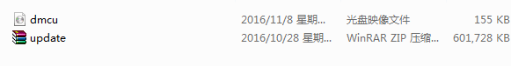
Insert the sd card to GPS Slot
(把升级文件插入机器的GPS卡槽)
2，Open unit---Setting---About the tablet
(开机-点击设置-关于设备-进入后如下图：)
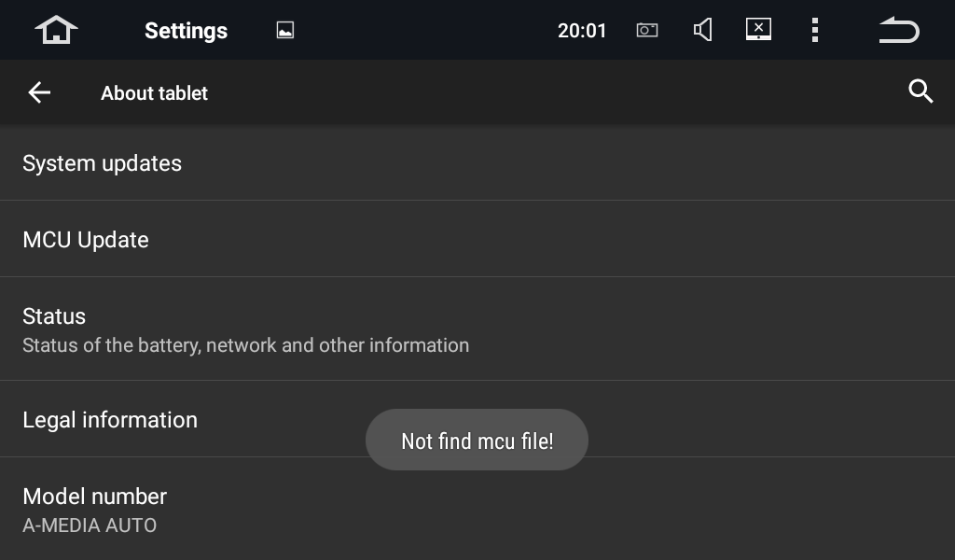
Click MCU Update
Click MCU Update

Click-MCU Update(update MCU),Device will turn off itself and enter update image (点击后机器会关机进入升级-升级如下图 )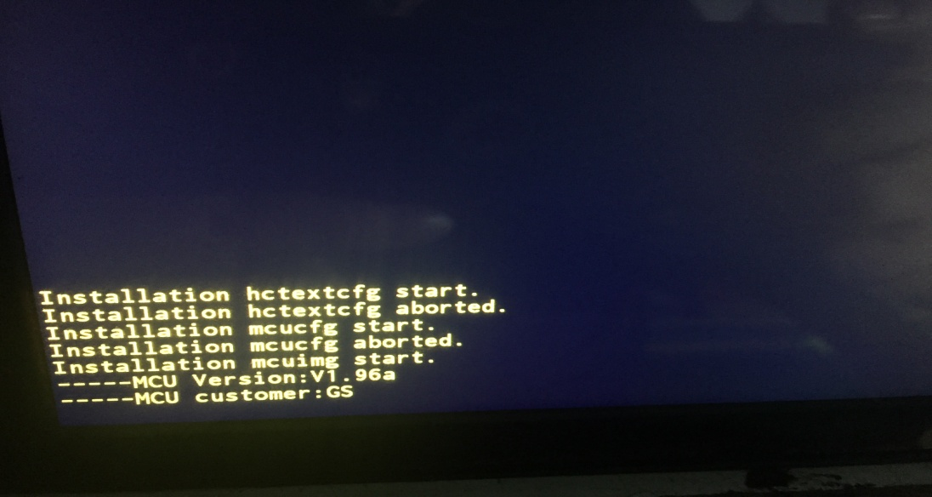
After updating,device will turn on automatically. (升级完成后会自动开关机进系统)

3，When device turn on, enter Setting---About Tablet (升完MCU后等开机再进入-关于设备)
Click-System updates(system update)-like below photo:
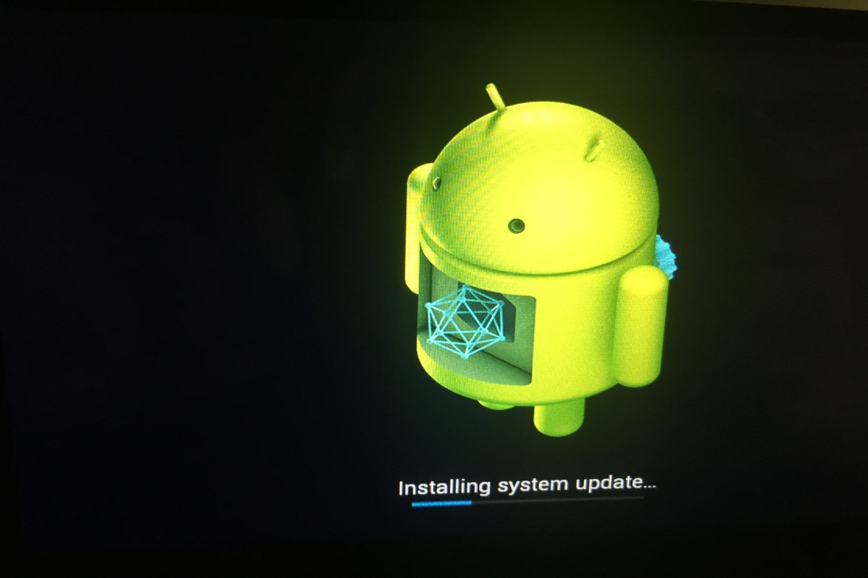
Device will turn off/on after updating. (等待升级完成自动开关机即可)
If cannot etner the system,pls do follow steps:(Update files insert to GPS Slot)

1，Press the Reset Hole,wait for 5-10s till the device on power(donot loose your hands on the reset hole or power button)After 5-10s,device will turn on,loose the reset hole and press it again to wait the unit turn on. 通电等待5-10秒（期间不要松手复位键或开关机键）-5-10秒后松开复位键在按下复位键，等待开机会进入系统界面如下图：
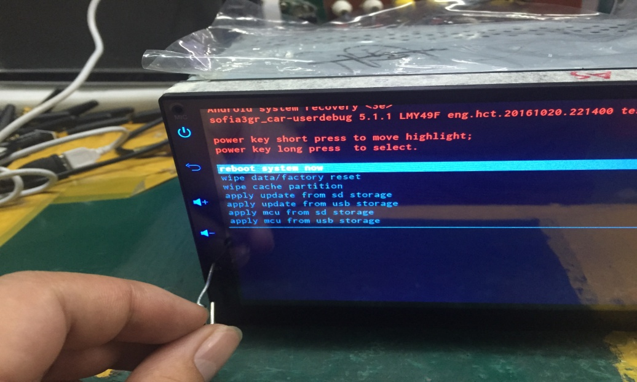
2，Click update MCU(click Reset hole one time is choose,press it for several seconds is confirm. 进入系统后点倒数第二项（升级MCU）（点击复位键一次是选项，长安复位键是确认）如下图：
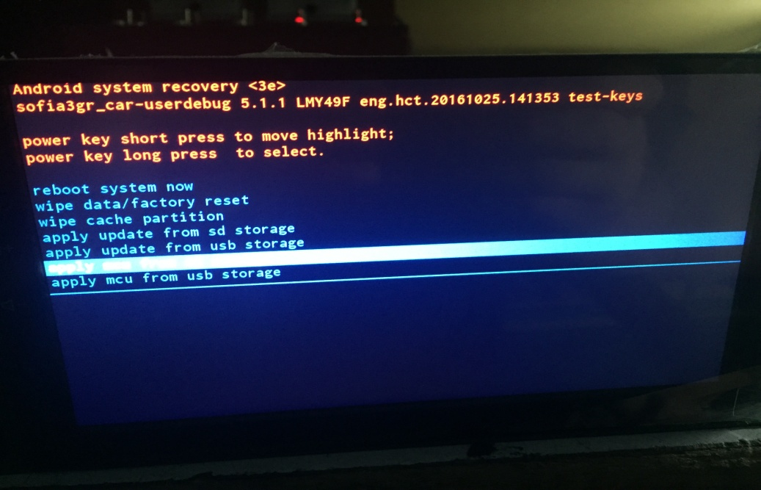
Like below photo:
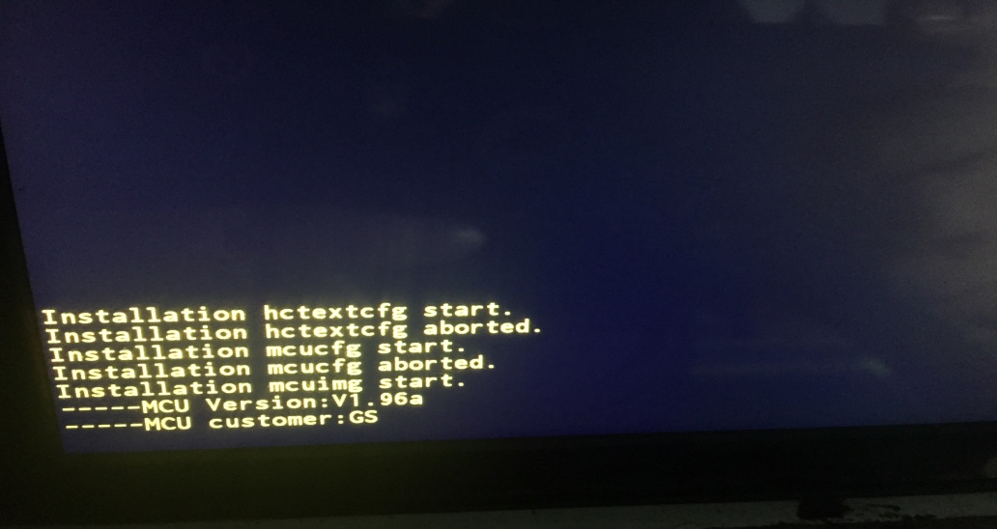
After that,device will turn off and turn on itself.Do same steps like above to update the system 升级完成会重启，在重复以上的操作进入系统界面如下图：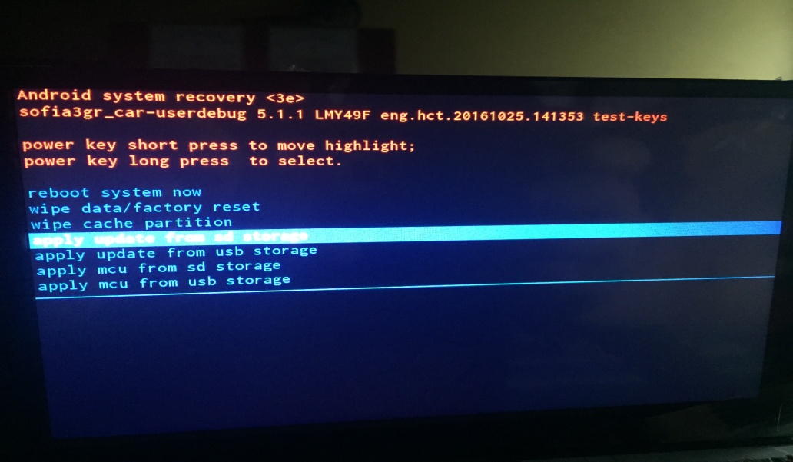
Click Update.ZIP 再点击4项：如下图会进入下图界面-点击UPDATE.ZIP（确认升级）
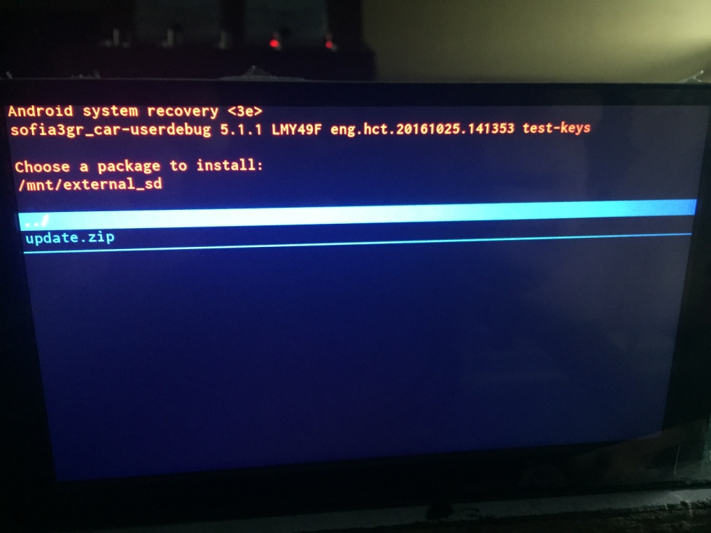

升级会如下图
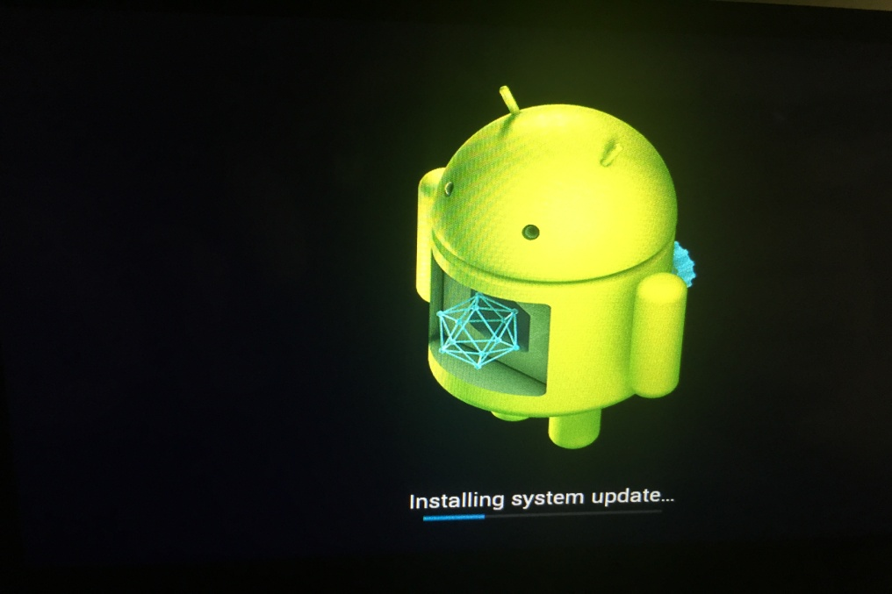
Device will turn on automatically after updating.(等待升级成功会自动开机)
If cannot enter the system,then choose reboot system.(like below photo)

以下为目录说明
第一项：进入系统
第二项：恢复系统
第三项：复位系统
第四项：通过GPS卡升级系统
第五项：通过USB升级系统
第六项：通过SD升级MCU
第七项：通过USB升级MCU

